FIRST TERMINAL EXAMINATION SEPTEMBER - 2019
Marks obtained:

Total:60
Name : _________________________
Grade: II Section___
Subject: Hindi
Date: 24.09.19
Time: 3 Hours
I. व्यंजनों को लिखिए ।
Write the Vyanjan letters: 28 x^{1\2=14}
क ______ ______ ______ ड.
______ ______ ______ ______ ञ
______ ______ ______ ______ ______
______ ______ द ______ ______
______ ______ ______ ______ म
______ ______ ______ व
श ______ ______ ______
______ ______ ______ श्र

II. ‘अ’ की मात्रा के पाँच शब्द बनाओ ।
Make five words of ‘A’ ki Matra . 11 x1=11
क
च
छ ल
ज
न
1. ___________ 2.___________
3.___________ 4.___________
5.__________
III. ‘इ’ की मात्रा के छे शब्द बनाओ ।
Make six ‘E’ ki Matra Words
दि
मि
कि ल
^{सि}
^{खि}
^{बि}
1. ____________ 2. ____________
3. ____________ 4. ____________
5. ____________ 6. ____________
IV.सही चित्र के साथ जोड़ो ।
Match the picture with its name. 5X2=10
1. घास
2. कार
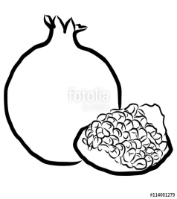
3.बालक
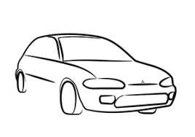
4.बस

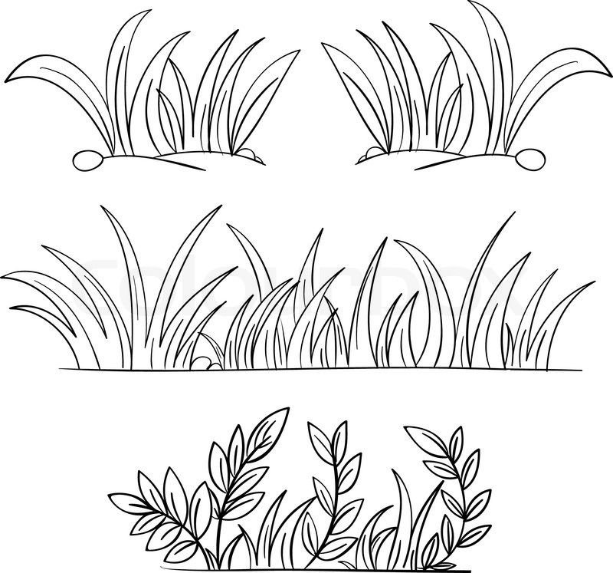
5.अनार

V.अक्षर को जोड़ो और शब्द बनाओ । 5x1=5
Write the joint letters.
- गु + ला + ब = __________________

2.क + छु + आ = __________________

3.चु +हि + या = __________________

4. अ + म + रू + द = __________________

5.रु + प + या = __________________
VI.चित्र का पहला अक्षर लिखो । 5x1=5
Write the first letter of the word.
1.______ म

2. ______ ^{नार}

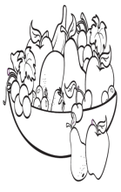
3. ______ ^{ल}

4. ______ डली

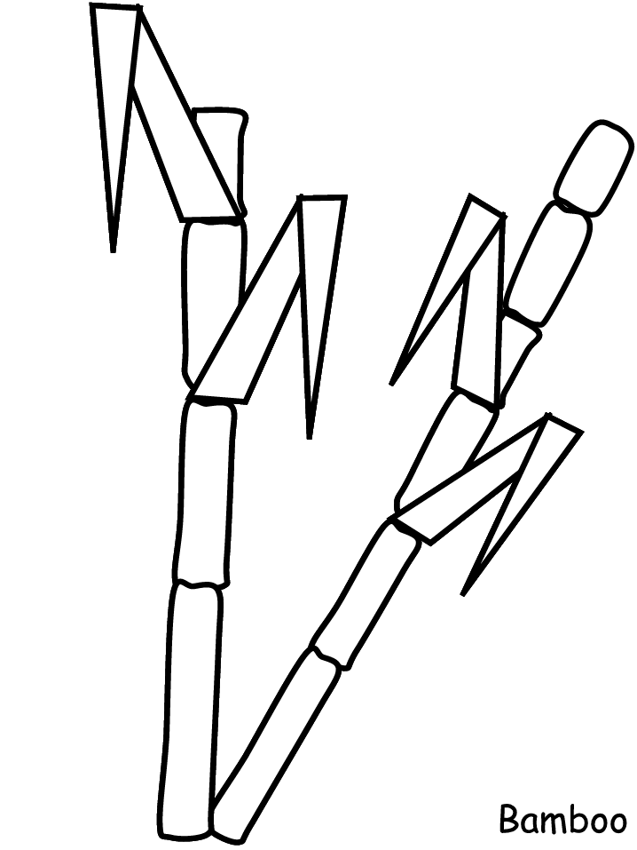
5. ______ ^{ख}
VII.सही जगह पर मात्रा लगाओ । 5x2=10
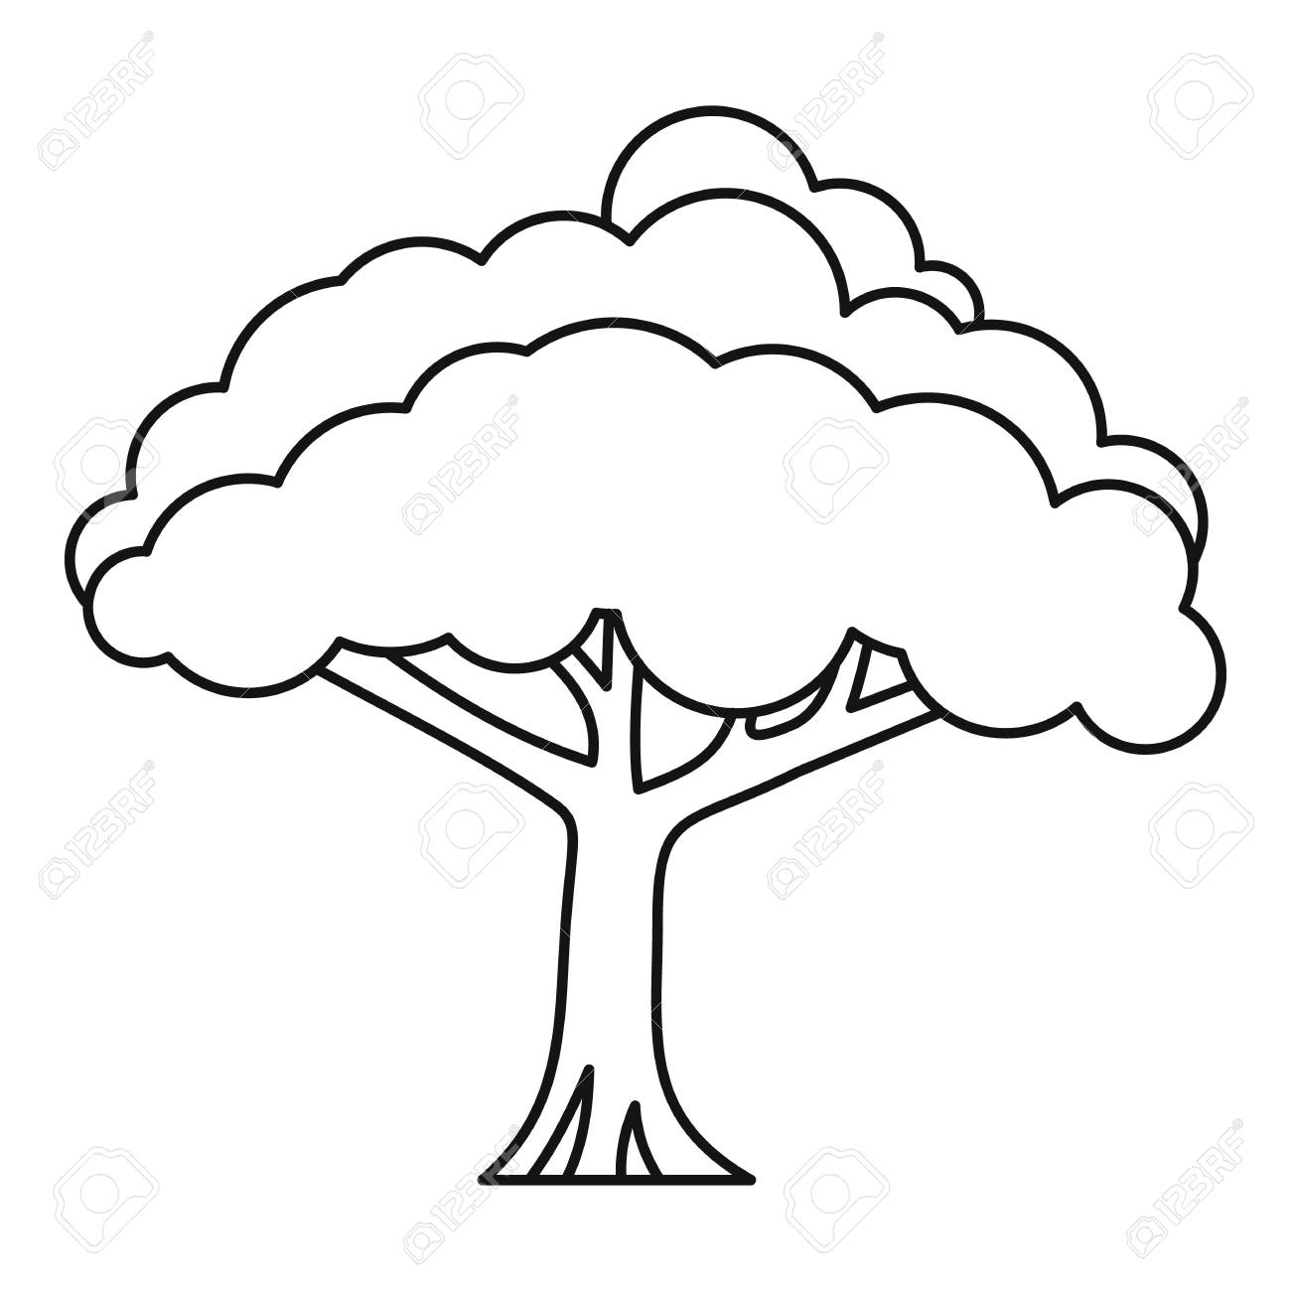
Write the matras for the given words.
- वक्ष ____________

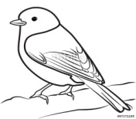
- चडिया ____________

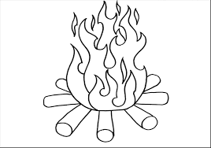

- अग ____________

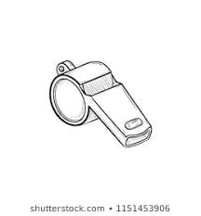
4.सटी ____________

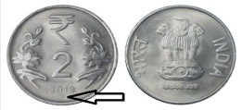
5.रपया ____________

VIII. अंग्रेजी में अर्थ लिखिए। 5x1=5
Write English word meanings.
- चिड़िया - _______________
2.गुलाब - _______________
3. चूहा - _______________
4. जल - _______________
5. गाजर - _______________

